
英语教研组工作简报 2019.9
Newsletter September 2019

英语教研组第一次会议
开学前，祁老师组织全体教师进行了教研组活动。祁老师提出了新学期对英语教师的要求，要求全体教师新学期严守教学常规，注重课堂效率，积极开设公开课，研究教学理论，勤反思勤写论文，提高教学能力，争取成为一名更加优秀的英语教师。

9月七年级英语备课组举行了一次以“如何搞好中小学英语衔接”为主题的集备活动。这次集体备课，是一次成功的精神聚会，大家思想的交流，碰撞出思维的火花。
我组成员一致认为应该根据学生的学习进度和理解的程度有目的、有步骤地增加教学内容，改进教学方法，提供新的信息，从而激发学生主动学习的欲望，确保他们在进行下一步活动之前掌握所学的知识。
苏老师提出在组织英语教学活动的过程中，应当注意课与课之间、单元与单元之间、某一具体课文的前后之间、上下结构之间的自然连贯。了解和熟悉小学的教学内容，可以避免中学教学内容与小学教学内容的脱节。
陆老师还提到进入初一后，学生们依然天真浪漫，有正义感，对不喜欢的人和事会表示憎恨。这就需要我们英语教师在初中英语教学过程中认真把握好教材内容的趣味性，利用各种直观教具营造生动的语言交流情景，使学生在真实的情景中学习英语，体验英语学习的趣味性，享受英语学习的乐趣。
龙老师和陈老师都强调了我们应保留部分好的小学英语学习的习惯。我们应有意识地培养学生课前预习，找出问题；课内认真听课和做笔记，积极思考，积极提问的习惯；课后整理笔记，完成家庭作业，及时复习，巩固提高的习惯；早上朗读，晚上默读的习惯；课前找出问题，课内提出问题、讨论问题、分析问题，课后思考问题和独立解决问题的习惯等等。
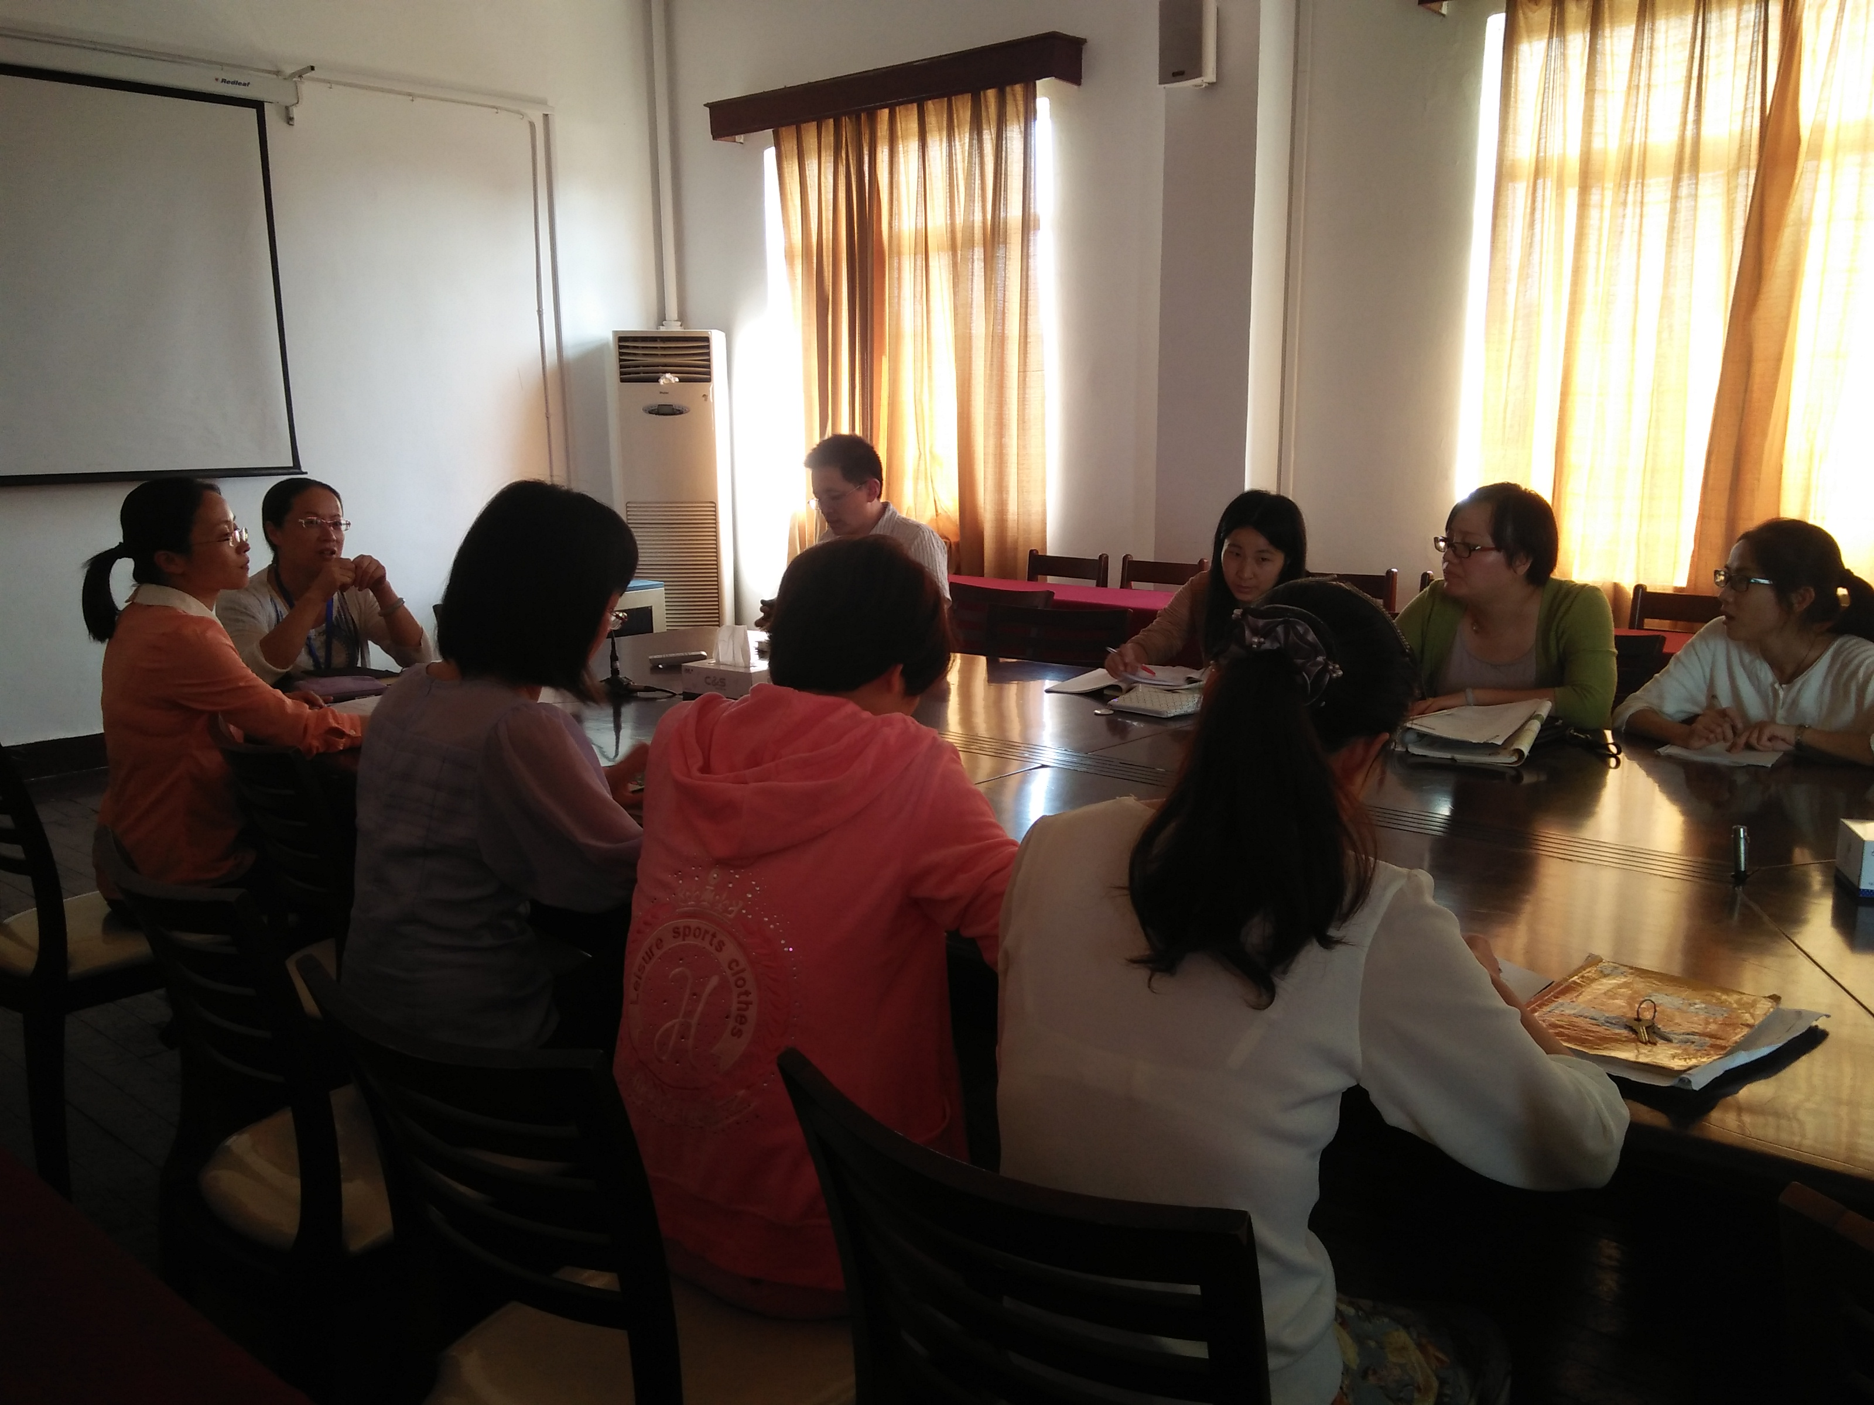
七年级备课组向全校展示备课组活动

